BIOLÓGIA 6. ročník Meno: .........................
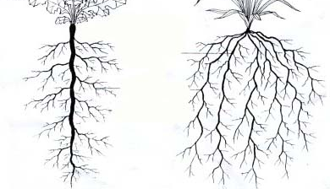
- Pomenujte korene rastlín!

................................. ...................................

- Rozdeľte rastliny podľa stonky!
dub, pšenica, borovica, paprika, púpava, baza
dužinatá stonka: ......................................................
drevnatá stonka: ......................................................

- Pomenujte časti listu!
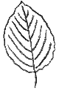

BIOLÓGIA 6. ročník Meno: .........................
- Pomenujte korene rastlín!

................................. ...................................

- Rozdeľte rastliny podľa stonky!
dub, pšenica, borovica, paprika, púpava, baza
dužinatá stonka: ......................................................
drevnatá stonka: ......................................................

- Pomenujte časti listu!

BIOLÓGIA 6. ročník Meno: .........................
- Pomenujte korene rastlín!

................................. ...................................

- Rozdeľte rastliny podľa stonky!
dub, pšenica, borovica, paprika, púpava, baza
dužinatá stonka: ......................................................
drevnatá stonka: ......................................................

- Pomenujte časti listu!

- Pomenujte postavenie listov na stonke!
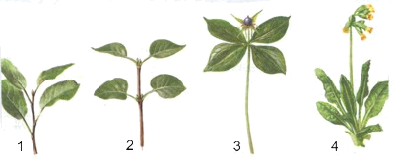
1 .................................. 2 ....................................
3 .................................. 4 ....................................

- Rozdeľte plody!
hrozno, fazuľa, broskyňa, hruška, orech
kôstkovica: .............................
malvica: .................................
bobuľa: ..................................
suchý pukavý: .................................
suchý nepukavý: ..............................

- Pomenujte postavenie listov na stonke!
1 .................................. 2 ....................................
3 .................................. 4 ....................................

- Rozdeľte plody!
hrozno, fazuľa, broskyňa, hruška, orech
kôstkovica: .............................
malvica: .................................
bobuľa: ..................................
suchý pukavý: .................................
suchý nepukavý: ..............................

- Pomenujte postavenie listov na stonke!
1 .................................. 2 ....................................
3 .................................. 4 ....................................

- Rozdeľte plody!
hrozno, fazuľa, broskyňa, hruška, orech
kôstkovica: .............................
malvica: .................................
bobuľa: ..................................
suchý pukavý: .................................
suchý nepukavý: ..............................

